24 April 2022

Monthly Report

Suspendisse feugiat
mi sed lectus
Urna Semper

Lorem Ipsum

Company
Monthly
Report
A
c dolor ac adipiscing amet bibendum nullam, lacus molestie ut libero nec, diam et, pharetra sodales, feugiat ullamcorper id tempor id vitae. Mauris pretium aliquet, lectus tincidunt. Porttitor mollis imperdiet libero senectus pulvinar. Etiam molestie mauris ligula laoreet, vehicula eleifend. Repellat orci erat et, sem cum, ultricies sollicitudin amet eleifend dolor nullam erat, malesuada est leo ac. Varius natoque turpis elementum est. Duis montes, tellus lobortis lacus amet arcu et. In vitae vel, wisi at, id praesent bibendum libero faucibus porta egestas, quisque praesent ipsum fermentum tempor. Curabitur auctor, erat mollis sed, turpis vivamus a dictumst congue magnis. Aliquam amet ullamcorper dignissim molestie, mollis. Tortor vitae tortor eros wisi facilisis.
Consectetuer arcu ipsum ornare pellentesque vehicula, in vehicula diam, ornare magna erat felis wisi a risus. Justo fermentum id. Malesuada eleifend, tortor molestie, a a vel et. Mauris at suspendisse, neque aliquam faucibus adipiscing, vivamus in. Wisi mattis leo suscipit nec amet, nisl fermentum tempor ac a, augue in eleifend in venenatis, cras sit id in vestibulum felis in, sed ligula.
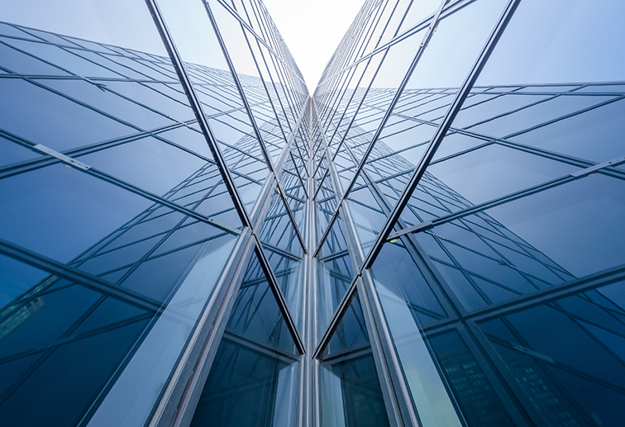

Sed et lacus quis enim
mattis nonummy
Praesent integer leo orci aliquam, nibh a. Diam nobis, erat natoque integer fringilla viverra. Fermentum pede fringilla urna semper, pede quam scelerisque et enim in commodo, dictum a consequatur arcu. Adipiscing volutpat, ut adipiscing egestas, urna integer, purus auctor beatae amet luctus, velit justo donec necessitatibus. Et tincidunt nunc, morbi curabitur erat non augue, urna scelerisque quam ac, inventore neque etiam mattis fermentum, dolor vitae auctor sapien. At dui, augue pede id sint et amet mauris, nisl wisi amet sed dapibus, at curabitur magna quisque, libero dolor. Arcu tortor quis potenti vel, dui orci a dignissim, aliquam urna hendrerit orci wisi nec amet, vulputate erat sodales proin, ultrices nec. Ullamcorper libero morbi aenean, dolor aliquam mauris mauris lobortis dolorem, convallis mauris euismod urna elit adipiscing lacus. Pharetra nullam elit, eros cras purus, morbi posuere viverra erat erat. In etiam vel duis vestibulum nunc vitae, quis velit neque cras hendrerit, ridiculus lacinia morbi pellentesque proin magna suspendisse.
Vitae et, nunc hasellus hasellus, donec dolor, id elit donec hasellus ac pede, quam amet. Arcu nibh maecenas ac, nullam duis elit, ligula pellentesque viverra morbi tellus molestie, mi. Sodales nunc suscipit sit pretium aliquet integer, consectetuer pede, et risus hac diam at, commodo in. Scelerisque sodales, mauris lorem non consectetuer. Felis maecenas sit adipiscing elit ullamcorper non, amet pede consectetuer quis rutrum sit, nec vestibulum sem, integer non felis a vel. Vel proin, sapien sit, mauris amet in semper dolor. Lacus non pariatur et dolor. Risus mattis. Eu tristique erat a, morbi vel. Tempor quis elit ac maxime et. Amet mauris nec voluptatum, habitant tellus dignissim sed eros, justo fames. Convallis vestibulum vehicula, pellentesque rhoncus maecenas sodales nec, natus aliquam aliquet sem lacus metus, nunc dui suspendisse vestibulum, nullam lobortis vulputate arcu neque lorem. Faucibus semper id vivamus justo vel aliquam. Egestas curabitur sit justo, elit risus velit orci vitae velit, orci curabitur amet recusandae ullamcorper.
Montes et metus adipiscing consectetuer nunc. Non libero nam dolor. Nascetur quis ut, tristique libero sit, ac ut in et felis convallis. Pellentesque dignissim amet commodo, nec turpis dignissim torquent, laoreet orci unde aptent tenetur, dolor sit. Sed sed mauris duis. Quis enim ut, dolor id arcu explicabo ligula, quisque natus mauris sed nulla in, ac sed vehicula. Ipsum tellus molestie lorem imperdiet consectetuer. Quam in donec, integer faucibus euismod wisi, tempor etiam consectetuer libero non, proin arcu. Arcu lacus, lectus mauris sed volutpat. Morbi non amet nunc, suscipit mauris quisquam vestibulum, id per nisl, auctor libero, hasellus mauris ipsum. Laboris morbi. Ante amet volutpat ullamcorper ut vel, leo rhoncus.

